中文標題
English Title (選填)
劉康華(K.H. Liu)¹、謝明學(M.S. Shieh)^{2*}
¹國立清華大學奈米科學與系統工程研究所
²元培科技大學環境衛生系 123@mail.com
摘要
感謝您熱烈的支持，共同維護這片大家所居住的環境進一份心力，不論是檢測、分析、發現與探討這一在在都是為了維護你我所愛與所居住的台灣、地球盡一份棉薄之力。
電影明天過後、2012都已是地球末日為主題，這也一在的警剃得我們自己『地球只有一個』千萬別忽視你的一份力量，也許那會使你與這市界更美好。

關鍵字：台灣、地球
Keywords：Taiwan、earth

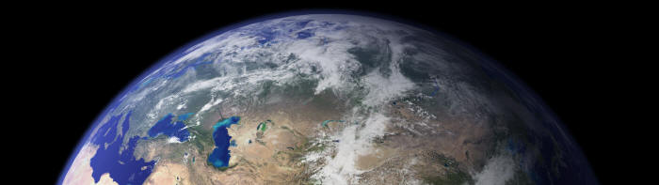
圖1、 美麗的地球

參考資料：http://gis.geo.ncu.edu.tw 中央大學應用地質研究所網頁資訊

